Sau khi thực hành xong bài này, học viên có khả năng:
- Hiểu và sử dụng kiểu dữ liệu chuỗi trong ngôn ngữ C.
- Vận dụng chương trình con để giải quyết các bài toán.
- Sử dụng tham số và kết quả trả về của chương trình con.
Bài 1:
Viết chương trình con (hàm) kiểm tra 1 số có phải là số nguyên tố hay không?
Chương trình minh họa
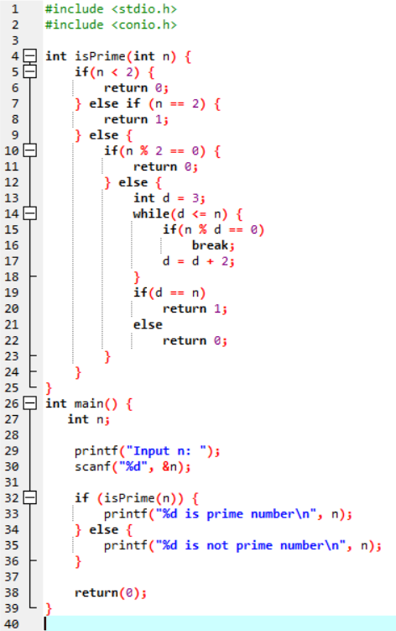
Bài 2:
Sử dụng chương trình con (hàm). Viết chương trình liệt kê tất cả các số nguyên tố nhỏ hơn n
Chương trình minh họa:
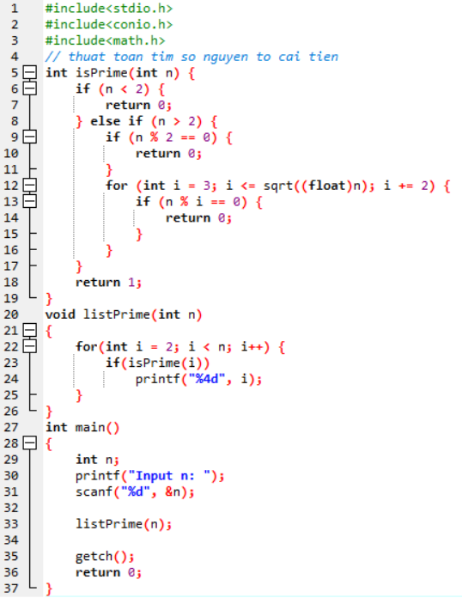
Bài 3:
Viết chương trình nhập vào 1 ngày ( ngày, tháng, năm). Tìm ngày kế tiếp ngày vừa nhập (ngày, tháng, năm) .
Ví dụ: nhập ngày: 1, tháng : 1, năm: 2020, ngày kế tiếp: 2 - 1 - 2020
Chương trình minh họa:
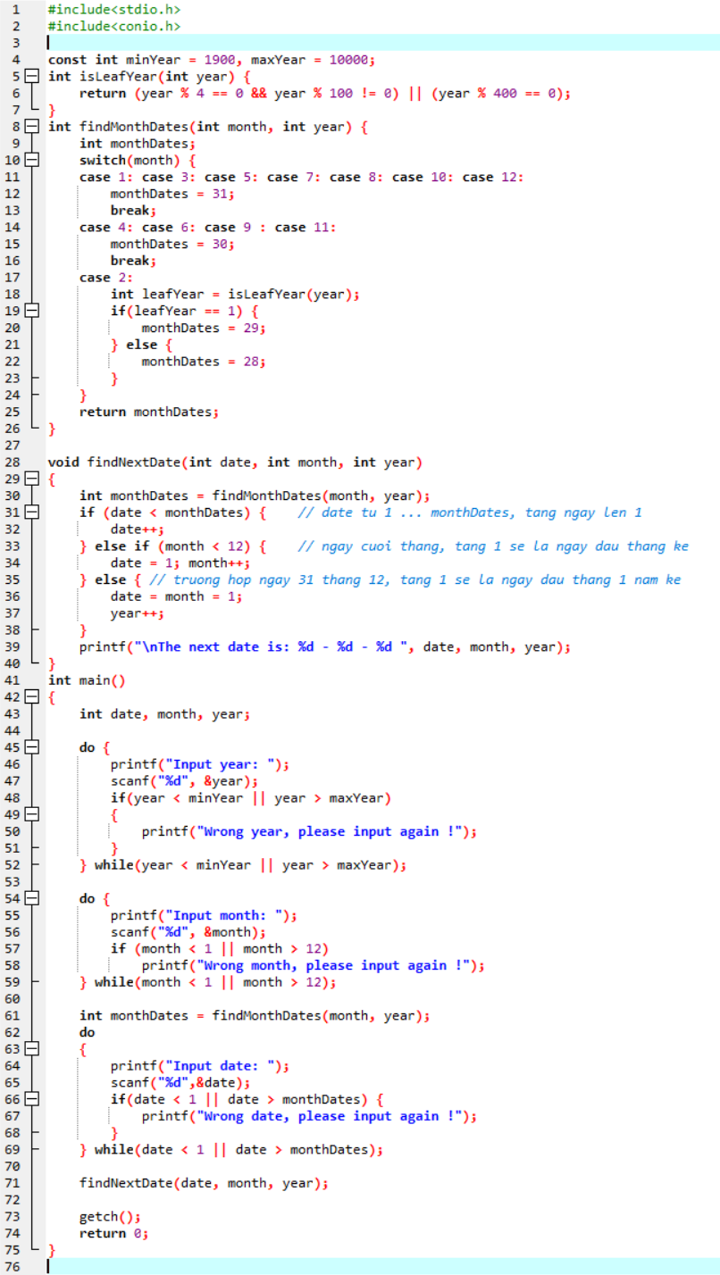
Bài 4:
Viết chương trình nối chuỗi trong C.
Chương trình minh họa:
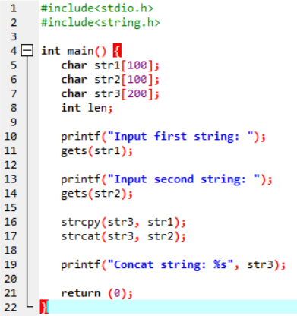
Bài 5:
Viết chương trình nhập danh sách (mảng) tên sinh viên. In ra màn hình danh sách tên sinh viên theo thứ tự tăng dần theo bảng chữ cái.
Chương trình minh họa:
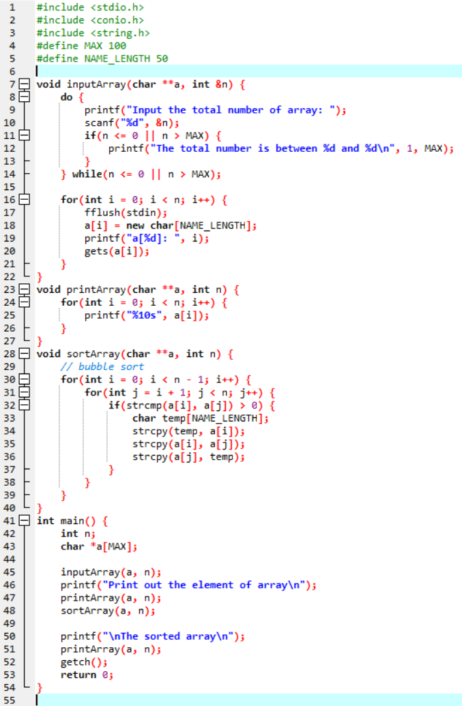
Bài tập làm thêm
- Viết chương trình đổi chuỗi số thành số (sử dụng hàm atoi).
- Ví dụ: nhập vào: “123”, xuất ra số: 123.
- Viết chương trình nhập vào 1 chuỗi, biến đổi chuỗi này thành chữ hoa và xuất ra màn hình. Làm tương tự cho chữ thường (Sử dụng chương trình con).
- Viết chương trình nhập vào 1 chuỗi, kiểm tra chuỗi vừa nhập có đối xứng hay không? (Sử dụng chương trình con).
- Ví dụ: “aptech”: là chuỗi không đối xứng, “radar”: là chuỗi đối xứng
- Viết chương trình đếm số từ trong 1 chuỗi nhập từ bàn phím.
- Ví dụ: “Hoc lap trinh tai Aptech” có 5 từ.
- Viết chương trình nhập vào 1 chuỗi, đổi ký tự đầu tiên của mỗi từ trong chuỗi thành chữ in hoa. (Sử dụng chương trình con).

